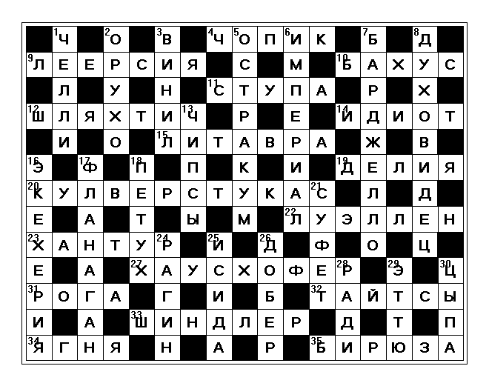
BIGGAME21

«БОЛЬШАЯ ИГРА» №21

ПО ГОРИЗОНТАЛИ: 4. Каждой бочке затычка. 9. Дикий рис. 10. Кто утопил больше людей, чем Нептун? 11. «Надгробие» Елены Рерих. 12. Кем себя гордо провозглашал Юрий Олеша? 14. Кто способен на зигзаги, непостижимые уму? 15. На чём играл в армии Жан Рено? 19. Муза Тибулла. 20. Обаяшка, «превращённый» в загадочного монстра из Годвилля. 22. Кто изобрёл автомат для продажи газировки? 23. Экипаж из романа «Пелагия и красный петух». 27. Идеолог «Туле». 31. Атрибут богини Селены. 32. Тренировочные лосины. 33. Ученик и секретарь Людвига ван Бетховена. 34. «Невинная овечка» после смены пола. 35. Что не любил Иван Грозный, опасаясь пророчества своей смерти?
ПО ВЕРТИКАЛИ: 1. Хозяин «неизменного римского адреса» Николая Гоголя. 2. Дижестив из Галисии. 3. О чём мир узнал от Юстуса фон Либиха? 5. Слой раковины моллюска. 6. Икра осетра «в возрасте 85 лет». 7. Старейшее общественное здание Флоренции. 8. Кто увлечён спиритизмом? 13. Какая еда «наиболее подходит» на роль растопки? 16. Перемирие на время античной Олимпиады. 17. Любимый джазовый пианист Харуки Мураками. 18. Какой боец принёс почти шесть тысяч долларов героям «Ромового дневника»? 21. «Глава исполнительной власти» в Древнем Карфагене. 24. Главврач «палаты №6». 25. Кем любила наряжаться Клеопатра? 26. Лучший сыщик без диплома. 28. Конное поло с сачками. 29. «Труселя» японской сборки. 30. Блатная дамочка.

ОТВЕТЫ НА КРОССВОРД
ПО ГОРИЗОНТАЛИ: 4. Чопик. 9. Леерсия. 10. Бахус. 11. Ступа. 12. Шляхтич. 14. Идиот. 15. Литавра. 19. Делия. 20. Кулверстукас. 22. Луэллен. 23. Хантур. 27. Хаусхофер. 31. Рога. 32. Тайтсы. 33. Шиндлер. 34. Ягня. 35. Бирюза.
ПО ВЕРТИКАЛИ: 1. Челли. 2. Орухо. 3. Винил. 5. Остракум. 6. Империал. 7. Барджелло. 8. Духовидец. 13. Чипсы. 16. Экехерия. 17. Фланаган. 18. Петух. 21. Суфет. 24. Рагин. 25. Исида. 26. Добер. 28. Ради. 29. Эттю. 30. Цыпа.

